FR 163 IHM lancement de script/connexion impossible a la plateforme
Application : BRASIL | Version de détection du pb : G09R04C02
Dernière modification par : Ingrid Walckiers | Le : 16/09/2024
Durée estimée : Quelques minutes | Périodicité : Sur sollicitation

Contexte - Symptômes :
L’utilisateur lance un script à l’IHM Brasil, le message d’erreur suivant s’affiche :
« La connexion à la plateforme n'est pas possible ».
Parmi les scripts présents à l’IHM, il existe 2 plateformes d’exécution : op49mdb11 et op49mwa12
Cette fiche traite un exemple de script pour chaque plateforme d’exécution.

Erreur à l’exécution du script « Modification modèle de carte » (sur op49mdb11) :
Description de la demande (ticket 2104T05783) :
Impossible de mettre à jour Script d'une carte sur un Dslam
Script utilisé : Modifie le modèle, la techno ou la version d’un ou plusieurs cartes clients quel que soit le nb de ports de la carte cible. Le Message d'erreur étant : « La connexion à la plateforme n'est pas possible ».
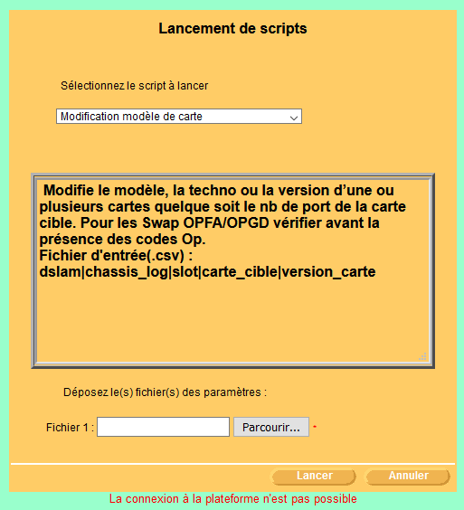

Résolution :

- Sur l’IHM Brasil, menu Admin / Gestion Scripts / Administration, sélectionner le script sur lequel l’erreur a apparu, et identifier la plateforme d’exécution, ainsi que l’utilisateur.

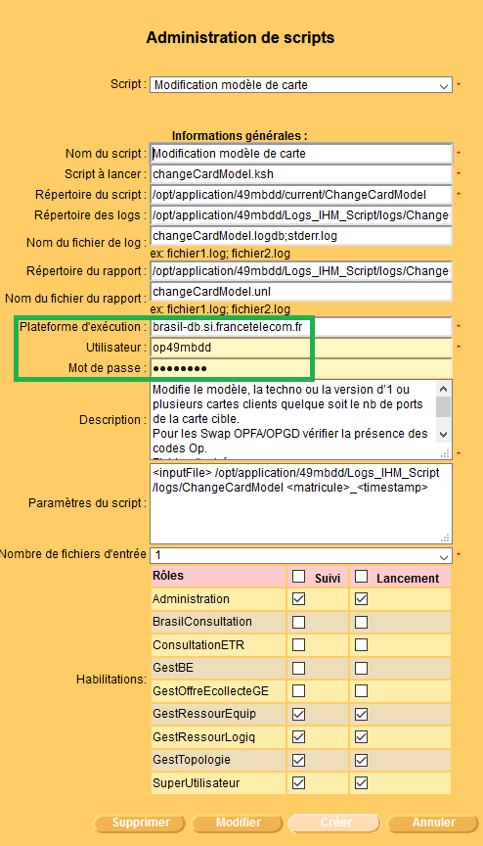

- Récupérer le mot de passe sur Cactus correspondant à la plateforme d’exécution du script. Dans notre exemple, le script « Modification modèle de carte » s’exécute sur le serveur op49mdb11, via le login « op49mbdd ».
- Recopier le mot de passe sur l’IHM : champ de texte « mot de passe ».

Pour information, il est possible de vérifier que le mot de passe a bien été modifié via la table « t_es_connexions » qui décrit les données de connexion aux scripts, le champ « esc_version » est incrémenté si le changement a bien eu lieu :

select * from t_es_connexions where esc_user = 'op49mbdd'
and esc_platform_ip = 'brasil-db.si.francetelecom.fr' ;

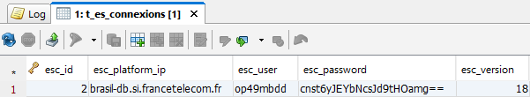
Impacts :
- Penser à modifier le mot de passe de connexion à la BDD sur BrasilCorrecteur, et informer le soutien N2 du changement :
À : DL FT-FR Soutien-N2 LIV-TECHNIQUE soutien-n2.liv-technique@orange.com
Cc : ZZZ SIRES Soutien Xdsl soutienxdsl.sires@orange.com
« Merci de modifier dans l’onglet Params le mot de passe que vous trouvez dans Cactus sur le serveur op49mdb11, le user op49mbdd ».

En cas de difficulté à implémenter le nouveau mot de passe, (ex caractères interprétés « = »), la modification peut être effectuée dans votre fichier \BrasilCorrecteur\ BrasilCorrecteur_params2.txt qui est chargé à l’ouverture devotre BrasilCorrecteur.

Exemple : "C:\INGRID\Brasil\BrasilCorrecteur\BrasilCorrecteur_params2.txt"
Extrait du fichier BrasilCorrecteur_params2.txt avec le mot de passe à modifier en jaune (pour la BD de PROD) :
…
# Paramètres de Brasil DB PROD
#Nom;Valeur
Nom de la machine;op49mdb11-adm.rouen.francetelecom.fr
User (pour FTP);op49mbdd
Pwd (pour FTP);@Tdwv89Z[S$?=H
…
Erreur à l’exécution du script « Envoi de mouvements UMI-EPC » (sur op49mwa12) :
Dans le cas où l’on exécute le script « Envoi de mouvements UMI-EPC », et l’erreur de connexion apparait « La connexion à la plateforme n'est pas possible » :

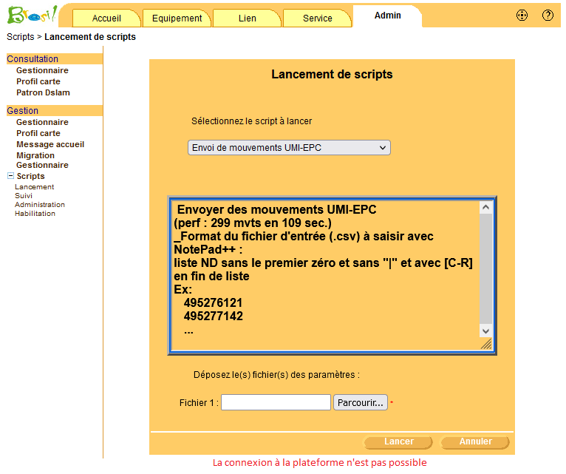
Il faut suivre le même mode opératoire que l’exemple précédent, en récupérant le mot de passe du serveur op49mwa12 (wascft), via le login «op49mapp », et le recopier sur l’écran suivant :
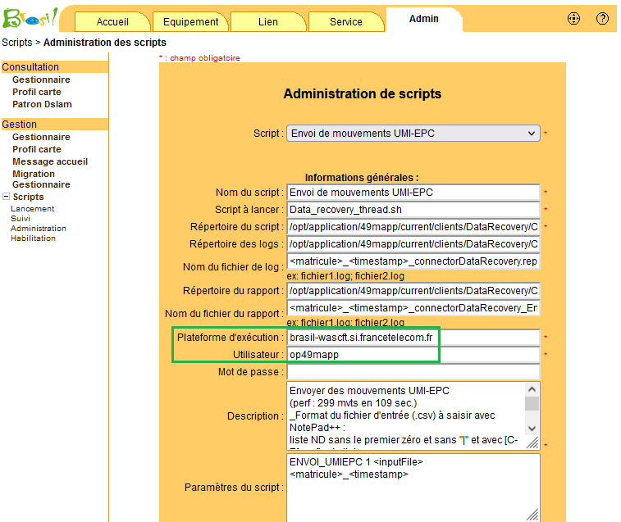

Contrôle de la modification:
select * from t_es_connexions where esc_user = 'op49mapp'
and esc_platform_ip = 'brasil-wascft.si.francetelecom.fr' ;

